ANIMATION SPORTS

Dit document is een download, verkrijgbaar via www.animationsports.nl en legt uit hoe u met verbazend gemak een professioneel speler volgsysteem kunt opzetten. De hieronder beschreven methode kan met gemak door een team van vrijwilligers opgezet en bijgehouden worden. Ik ga uit van jeugdvoetbal, maar voor hockey en andere balsporten is het ook prima geschikt.

De applicatie heet Trello (www.trello.com)
Met Trello kunt u o.a. spelersprogressie meten en bijhouden, teamlijsten aanmaken en samenstellen. Omdat Trello een cloud applicatie is kunt u ook met uw mobiel data opvragen en toevoegen. Dit maakt het mogelijk om zelfs langs de lijn scouting notities toe te voegen. Ook bestaande documenten (foto’s, Worddocumenten, Powerpoints etc.) die voor uw club belangrijk zijn kunt u aan het systeem toevoegen. U nodigt betrouwbare personen uit die meehelpen met het bijhouden en uitbouwen. Dit en veel meer is mogelijk.
De basis variant van Trello is ruim voldoende voor onze doelstelling en is gratis.

Hieronder vind u de tips specifiek bedoeld voor het opzetten van een speler volgsysteem.
Er is online een mooie gebruiksaanwijzing hoe Trello werkt.
Handig: Download hier een Quickscan document met inschattingscriteria .
Binnen 15 minuten bent u al bezig met uw eigen volgsysteem. Veel plezier!

We gaan van dit…
…naar dit.

In de stappen beschrijven hoe u met verbazend gemak een compleet overzicht maakt van alle teams, spelers en trainers binnen de club.
Het volgsysteem van mijn eigen club ziet er zo uit: alle 27 teams op een scherm ( horizontaal scrollbaar). Een achtergrond met eigen clublogo, toegevoegde foto’s. Sommige vakjes hebben een extra kleur accentje. Elke speler heeft een eigen vlakje die u kunt aanvullen met gegevens en kunt verslepen naar een andere lijst.

Account aanmaken.  Ga naar www.trello.com en maak een account aan.  U krijgt een bevestiging via email. Met uw password logt u in.  Zo wordt u de beheerder.  Inloggen voor de eerste keer... Maak een bord aan (icoon Borden links boven). In dit geval noemen we het Ons Speler volgsysteem.  U kunt het altijd hernoemen door er dubbel op te klikken. U kunt als beheerder meerdere bords aanmaken, bords dupliceren en back-uppen.  Het scherm is nog leeg. We gaan eerst de interface verkennen.  Als u in het Nederlands wilt werken, klik op uw naam rechts boven en kies Change Language  Selecteer Nederlands. |  |  |  | 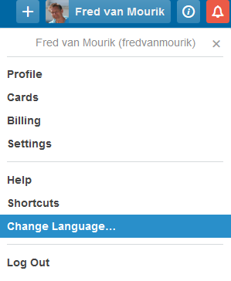
Privé betekent dat u site alleen toegankelijk is voor personen die u eerst uitnodigt en toestemming verleent.  Een volgsysteem maakt u nooit openbaar i.v.m privacy. |  |  |  | 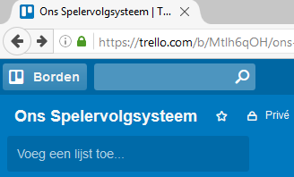
Klik op Laat menu zien. Hier kunt u onder andere een andere achtergrondkleur selecteren.  Belangrijk is de knop Leden toevoegen voor het beheer van de teamlijsten door de stafleden binnen uw club  Leden zijn in dit geval niet de spelers maar betrouwbare personen die u uitnodigt en toegang verschaft tot het systeem.  Bedenk dat de personen die toegang hebben betrouwbaar zijn en zeggingskracht hebben.  Bijvoorbeeld bestuursleden, jeugd coördinatoren en hoofdtrainers. Het zijn de mensen die de continuïteit waarborgen en nauw betrokken zijn  bij het samenstellen van nieuwe teams. Om de zoveel tijd het password veranderen is een goed idee.  Klik op Leden toevoegen en nodig iemand uit door het email adres van de persoon in te voeren.  Deze krijgt per email instructies hoe toegang tot het bord te krijgen.  Tip: als u een aantal leden uitgenodigd heeft krijgt u tijdelijk de gelegenheid om een custom achtergrond te plaatsen. Gebruik dit moment om een achtergrond met uw club logo te plaatsen. |  |  |  | 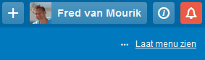  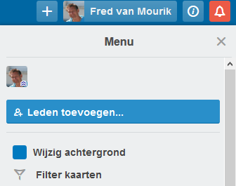
Als u op Meer… klikt verschijnen nog meer keuzes. Voor ons doel zijn Labels belangrijk.  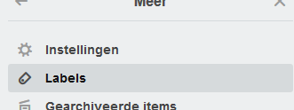  Selecteer Labels. Hier kunt spelers in het volg systeem een extra visuele accent geven.  Hiernaast ziet u een aantal Labels. Dit is naar eigen goeddunken te bepalen. Wat zijn de criteria binnen uw club? Hou het praktisch en algemeen en  voorkom dat individuen negatief worden gelabeld.  Later kunt u filteren op Labels, op bijvoorbeeld alle linksbenige spelers binnen de club.  Labels kunt u altijd veranderen door op het pennetje rechts te klikken.  Tip: Maak niet teveel labels. |  |  |  | 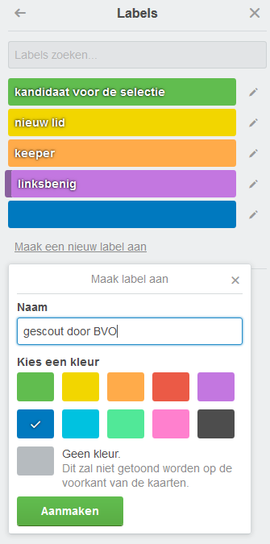
Nu is tijd om lijsten aan te maken. Klik op Voeg een lijst toe en maak enkele lijsten aan. Noem ze hoe u wilt. Voor deze handleiding ga ik 4 teams aanmaken: Onder9-1, Onder9-2, Onder9-3, Onder8-1 .

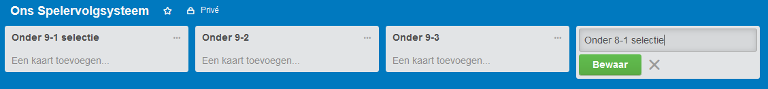

Maak zoveel lijsten als u wilt. Naar believen kunt u de lijsten klikken en verslepen in een andere volgorde.

Nu gaan we een lijst aanvullen met trainers, leiders en spelersnamen.  Klik steeds op Een kaart toevoegen. |  |  |  | 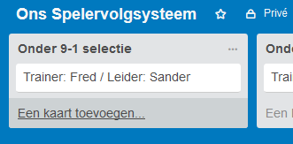
We voegen nu spelers namen toe…  Vergeet niet steeds op Voeg toe te klikken. |  |  |  | 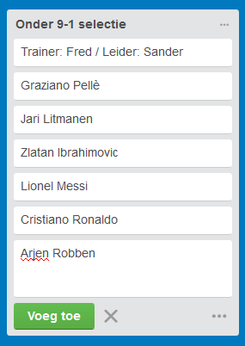
We hebben onze eerste lijst in de steigers. Vul met dit principe alle teamlijsten.
Nu gaan we naar de individuele kaarten kijken. We Dubbel klikken op een willekeurig kaart en krijgen het volgend scherm.

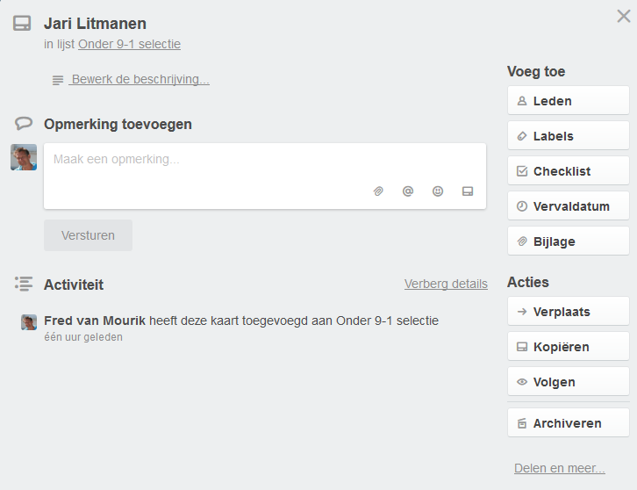
In deze kaart kunnen we infeite alles over Jari bijhouden – seizoenen lang.

Klikken we op zijn naam dan kunnen we zijn geboortejaar toevoegen, of Jari Links of Rechtsbenig is (of beide :).
In de beschrijving houden we zijn ontwikkeling bij, bijvoorbeeld Techniek/ Inzicht / Houding.
Om gegevens te verzamelen kan de de techische staf een Quickscan formulier verspreiden onder trainers en leiders. Dit document gebruikt cijfers, maar gebruik gerust uw eigen criteria:
1=heeft hier moeite mee,
2=voldoende
3=goed

Omdat we met kinderen werken gebruiken we geen termen uit de grote mensen wereld.
Maar…het is allemaal aan u.
Klikken we op Labels dan kunnen we aanvinken dat Jari nieuw lid is. We hebben hier de kleur geel voor gereserveerd.
Als tijdens wedstrijden blijkt dat Jari makkelijk goals maakt kan dat rechtstreeks door de scout in zijn kaart geplaatst worden. Dit is tijdelijk nieuws en komt in Opmerkingen.
Onder activiteit zijn alle veranderingen in zijn kaart zichtbaar voor alle aangemelde personen. Deze krijgen desgewenst een email gestuurd dat de kaart van Jari iets aangepast is.

Door op bijlage te klikken kunnen we een foto van Jari toevoegen.

Hieronder de veranderingen. In de teamlijsten is te zien dat Jari van 71 is en R(echtsbenig).
Trainers hebben hebben zijn potentie gezien (zie Quickscan document) en hebben hem hoge cijfers gegeven.
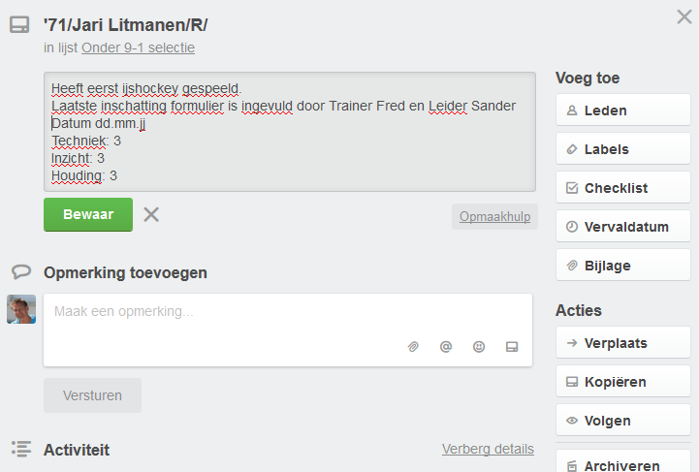
Jari is nieuw lid en krijgt een gele Label .  Foto toevoegen: klik op Bijlage en  selecteer de jpg bestand van Jari op uw computer of andere bron. |  |  | 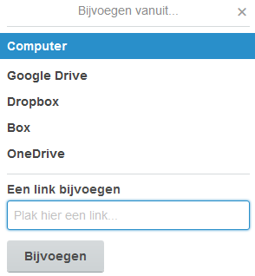
Klikken we zijn kaart dicht dan zien we het totaal overzicht met alle lijsten. Zie ook het gele Label streepje bij Jari.  Meest basale gevens zoals geboorte jaar en  R en/of L beningheid zien we in een oog opslag voor alle spelers.  Als we zo alle spelers van de clubs toevoegen kunnen aan het eind van het seizoen nieuwe teams worden samengesteld met klik en sleep.  Ter illustratie hebben we ook Zlatan en Pelle bijgewerkt. |  | 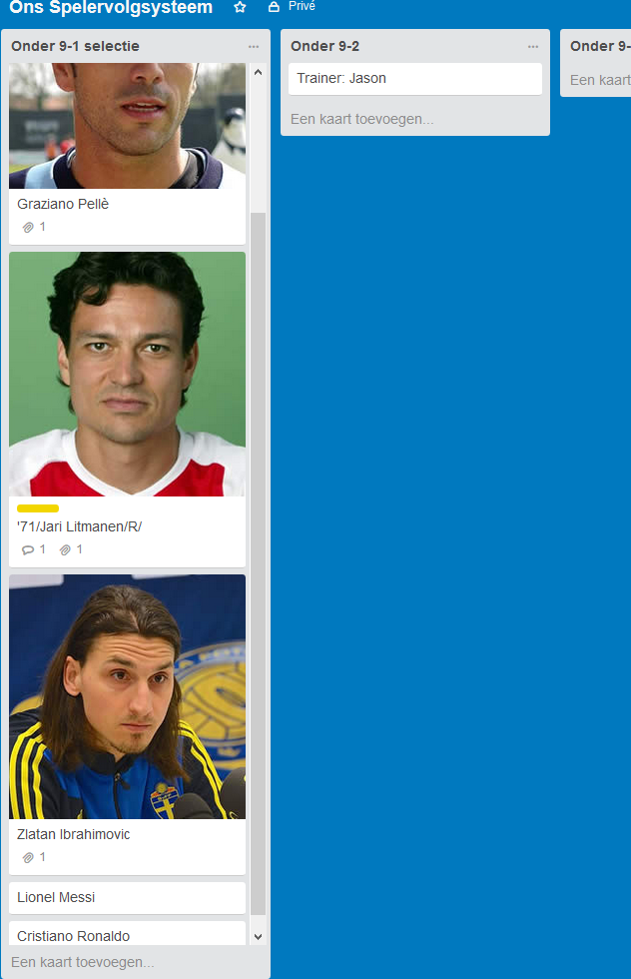
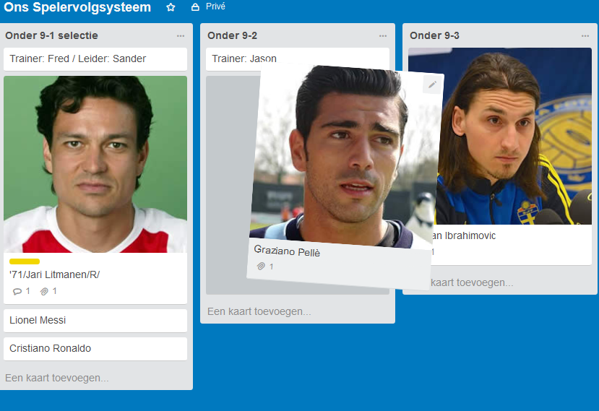
Door horizontaal en in de lijsten verticaal te scrollen zijn alle teams en leden overzichtelijk op een scherm.
Het tonen van foto’s kan onder Instellingen centraal aan en uit gezet worden. | 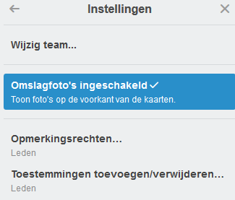
Als u dit voor elkaar hebt dan is de basis van uw volgsysteem gelegd.
Waarschijnlijk heeft u uit nieuwsgierigheid al wat andere functies uitgeprobeerd…
© Fred van Mourik 2016

